**试题**

**试题名称：ET影视管理平台**

**考核目标：**根据需求实现一个简单的**ET影视管理平台（ETMovieManSys）**，达到可发布级

**实现方式：**上机操作

**考核要求：**

1、语言及开发环境：

|  |  |
| --- | --- |
| **语言方向** | **考核说明** |
| JAVA | 1. 开发环境推荐使用eclipse、idea或者myeclipse。 2. 考核期间，**可以查百度、可以翻看课件,但必须独立完成，不能直接复制别人考核的代码** 3. 技术选型要求如下:   1.使用技术框架  **项目框架必须使用 SpringMVC+MyBatis搭建**  2.前端使用VUE或者相关框架  3.数据库可以是MySQL或者ORACLE |

1. ★ 工程名称和数据库名称一致，命名为：“ETMovieManSys”+“姓名简写”；

如 张三 ：“ETMovieManSysZS”；

1. 考核时长：9:00 – 21:00。

# 一、注意事项：

***代码编写：***

1. 仔细阅读需求中需要实现的功能细节。
2. 按照要求设计所需的数据表，根据上下文需求可进行字段补充。
3. 所有方法、变量的命名需要遵循常规的开发规范；
4. 不掺杂无关工程代码，保证代码的可读性和代码质量；
5. 前端页面排版整洁有序，无多余弹窗、提示等影响用户体验的内容。
6. 测试数据需符合实际场景。

# 需求描述：

需要完成的功能模块有：**影视资源管理模块，影视资源展示模块**。

**数据表结构：**

**请根据“功能描述”中对各功能模块的需求描述，自行完成表结构及其字段的设计。**

**功能描述：**

* **影视资源管理模块：**

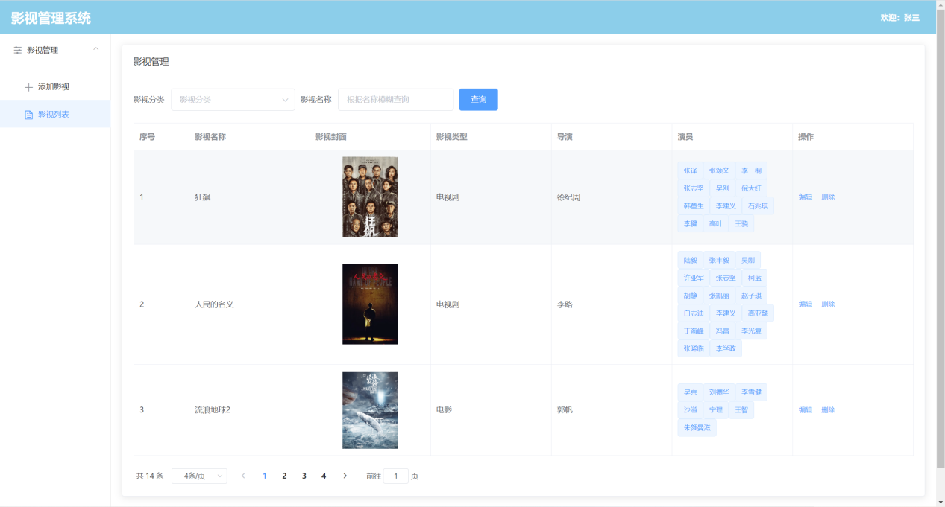

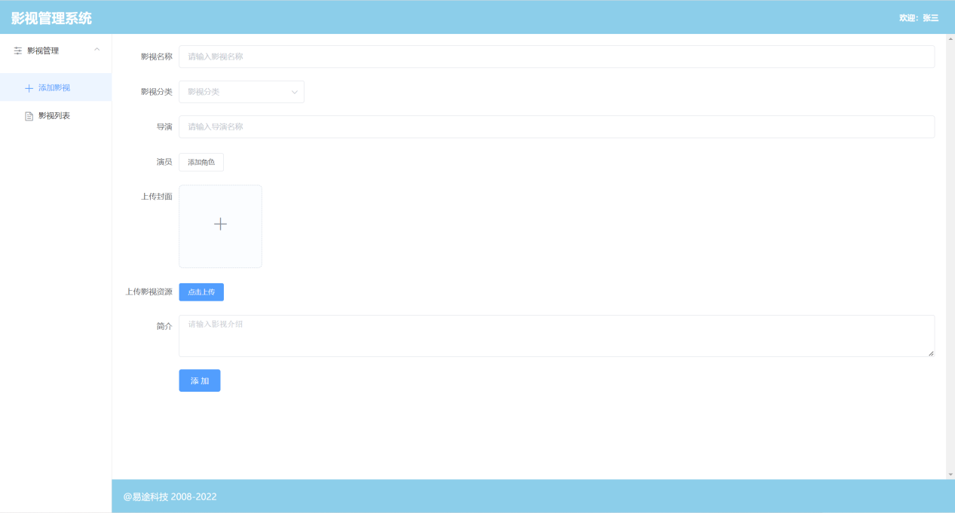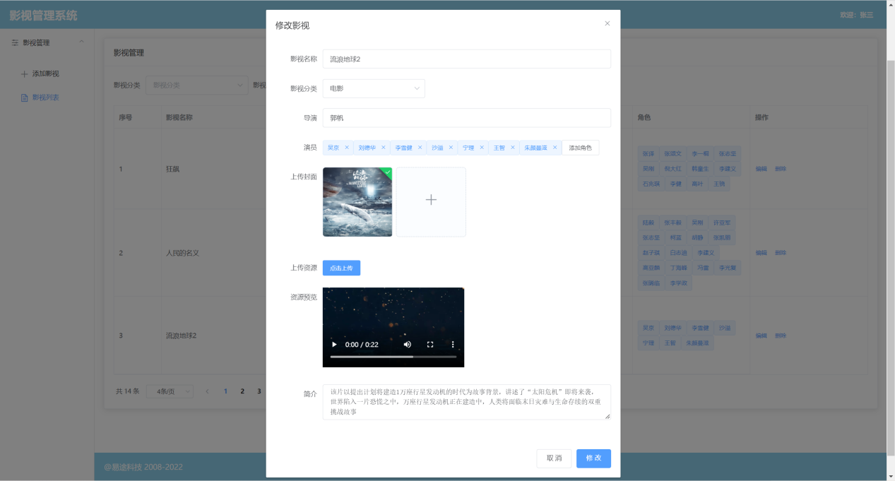

**列表页布局参考上图**：

需要完成的功能包括：

1. **影视资源管理列表查询**：
2. 可根据影视分类（下拉框：电影、电视剧、综艺片、动漫）和影视名称进行条件组合查询；
3. 影视资源信息通过表格进行展示，需展示内容包括序号、影视名称、影视封面、影视类型、导演、演员、操作列等；
4. 影视封面需要进行缩略图展示；
5. 演员信息使用标签样式展示；
6. 影视资源信息添加：演员信息使用自定义标签样式进行添加，封面及资源可选择后上传，简介内容长度不得超过200字符，所有字段都为必填；
7. （选做）可点击“编辑”按钮对影视资源信息进行修改，封面及资源需进行回显；
8. （选做）可点击“删除”按钮对影视资源信息进行删除操作；
9. 表格支持分页显示。

**二．影视资源展示模块**：

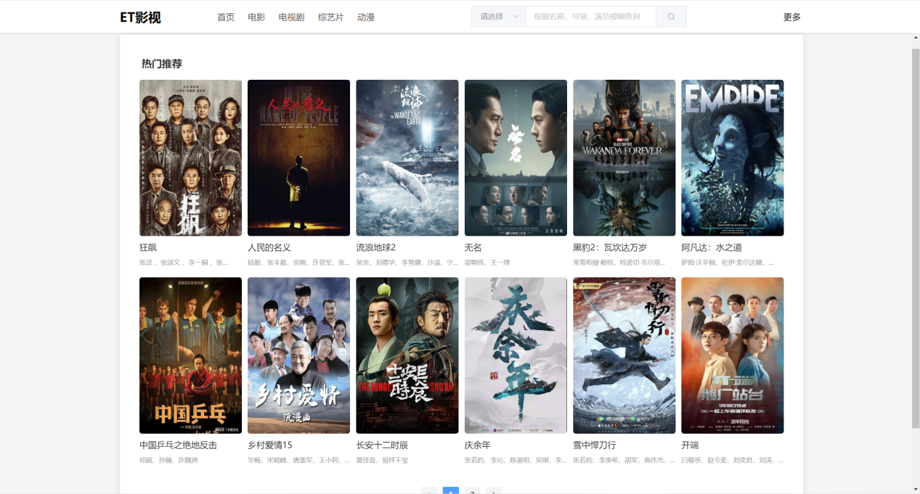

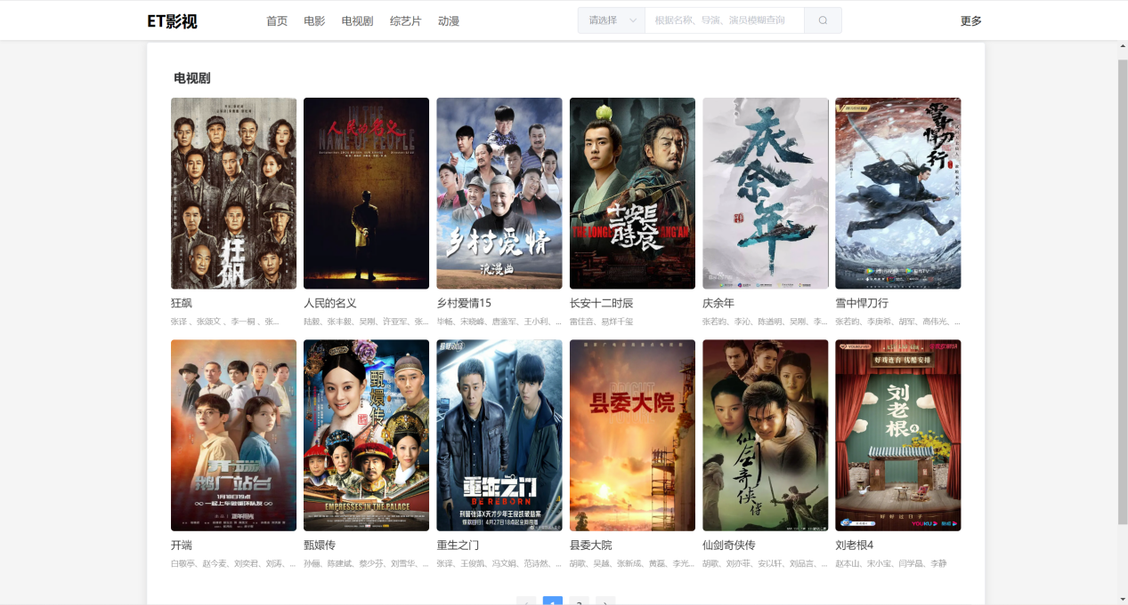

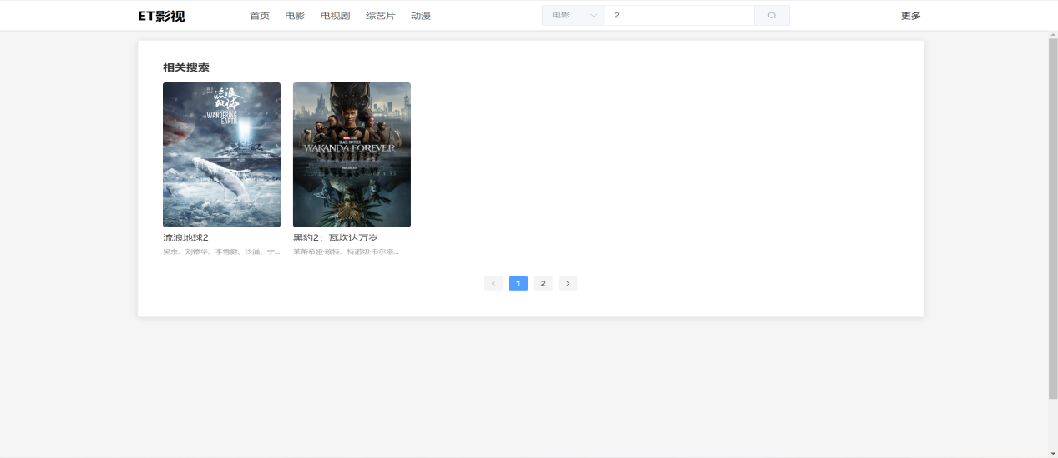

**列表页布局参考上图**：

需要完成的功能包括：

1. **影视资源主页面：**
2. 页面布局分上下两部分，上部为导航栏，下部为资源信息展示；
3. **导航功能及信息展示：**
4. 根据导航栏影视分类进行数据切换显示，首页默认展示热门推荐，影视信息随机筛选后展示，需展示影视封面、影视名称、演员等字段；
5. 搜索功能：导航栏右侧设置搜索框，可根据影视名称、导演、演员的字段进行模糊查询并显示数据；
6. 搜索结果支持分页显示。
7. **影视资源播放：**

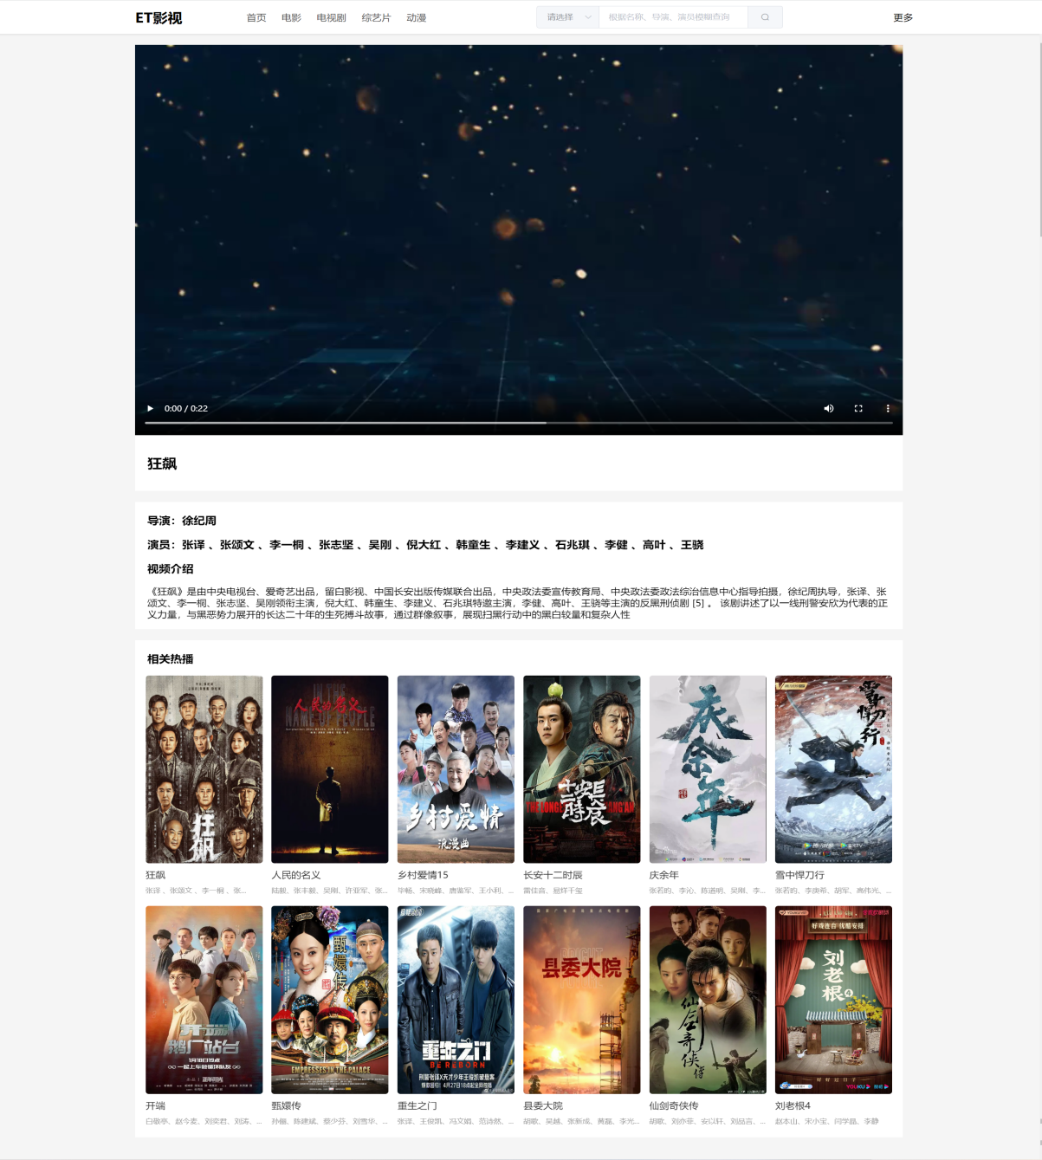

1. 选择影视资源后进入播放页面，上部分为播放区域，加载页面后默认播放；中间部分为影视资源介绍，包含导演、演员、简介等信息；下部分为相关热播推荐，可按照相同**影视类型**或相同**导演**进行数据筛选后展示。

评分标准：

|  |  |  |
| --- | --- | --- |
| 得分项 | | 分值 |
| 影视资源管理模块（40） | 影视资源数据查询展示 | 15 |
| 影视资源数据新增 | 10 |
| （选做）影视资源数据编辑 | 10 |
| （选做）数据删除 | 5 |
| 影视资源展示模块（60） | 主页面布局 | 10 |
| 导航及搜索查询显示 | 25 |
| 影视资源播放 | 25 |
| **总分** | | **100** |
| **用户体验度** | | **5** |
| **自测完成度** | | **5** |